الفصل الأول

مفاهيم في الإرشاد الاجتماعي

- تعريف الإرشاد الاجتماعي.
- ممارسة الإرشاد في الخدمة الاجتماعية.
- أهداف الإرشاد الاجتماعي.
- المستفيدون من الإرشاد الاجتماعي.
- الحاجة إلى الإرشاد الاجتماعي.
الإرشاد الاجتماعي والإرشاد النفسي

الفصل الثاني
تاريخ مهنة الإرشاد الاجتماعي

- الإرشاد قبل القرن العشرين
- الإرشاد في أوائل العشرينيات
- من التوجيه إلى الإرشاد
- عصر المهنة
- الإرشاد في المملكة العربية السعودية
- الإرشاد في الوطن العربي(محذوف)

الفصل الثالث

نظريات الإرشاد الاجتماعي(محذوف)

نظريات الممارسة في العمل الاجتماعي+ الأساليب والطرق التي تساعد في صياغة النظرية(محذوف)
نظرية التمركز حول العميل
النظرية العقلية المعرفية

الفصل الرابع
مهارات الإرشاد الاجتماعي

- المهارة المهنية
- مهارات الاتصال:
أ- مهارة الحضور
ب- مهارة الاستماع
ج- مهارة الاتصال اللفظي

د- مهارة الاتصال غير اللفظي
هـ- مهارة التعاطف
- مهارة المواجهة
- مهارة التسجيل
- خصائص وصفات المرشد الاجتماعي
(( الجداول الواردة غير مطلوبة (محذوف) ))
الى هنا فقط الامتحان النهائي

الفصل الخامس(محذوف)

مراحل الإرشاد الاجتماعي(محذوف)

1 ـ بناء علاقة إيجابية من أجل الإرشاد (محذوف)

2 ـ تحديد وتقييم المشكلة (محذوف)

3 ـ تحديد أهداف الإرشاد 0(محذوف)

4 ـ الختام والمتابعة. (محذوف)

ووصف الامتحان
الأسئلة موضوعيه ص وخ واختاري وفراغات
ارجو حفظ التعاريف بالمعنى وليس نصاً
ولا يوجد تواريخ نهائياً في الامتحان
ارجو مراجعه المصطلحات بشكل كامل كل ما ورد لك من مصطلحات معك وضرورية
والاجزاء الخارجية
هذا
المعنى المصطلح
النظرية العقلية المعرفية Cognitive Theory
نظرية التمركز حول العميل Clint Centered Theory
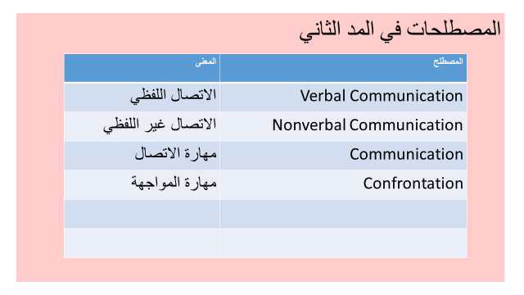
المعنى المصطلح
السلوك Behavior
حالة Case
سلوك منحرف Deviant Behavior
تنمية - نمو Development
تغيير اجتماعي Change Social
تغيير ثقافي Change Cultural
ميثاق أخلاقي(قواعد السلوك المهني ) Codes of Ethics
دراسة الحالة Study Case
تاريخ الحالة History Case

الشرائح الخارجية التي تم عرضها لكم في المحاضرة مطلوبه في الامتحان النهائي

الذات: هي كينونة الفرد التي تنفصل عن المجال المدرك ،
وهي تنمو نتيجة تفاعل الفرد مع مجتمعه والخبرات التي يمر بها، ويمكن تعريفها بأنها مجموعة العمليات النفسية التي تحكم. السلوك والتوافق
وهناك ثلاثة مفاهيم للذات
1- مفهوم الذات المدرك
ذات الفرد كما يتصورها هو
2- المفهوم الاجتماعي للذات
الصورة التي يعتقد الفرد أن الآخرين يتصورونها عنه ،ويتمثلها في تفاعله معهم اذن هي الذات الاجتماعية
3- المفهوم المثالي للذات
وهي الصورة المثالية التي يريد الفرد أن يكون عليها .
وظيفة مفهوم الذات هي تنظيم خبرات الفرد المتغيرة بسبب :
التفاعلات الاجتماعية الدافع الداخلي لتحقيق الذات
= إن مفهوم الذات «3» هو أهم من الذات الحقيقية للفرد
إن الفرد يسعى دائما لتحقيق ذاته ،وتكوين مفهوم إيجابي عنها
مفهوم الذات مفهوم شعوري ، بينما تشتمل الذات نفسها عناصر لا شعورية قد لا يعيها الفرد

الخبرة هي كل موقف يعيشه الفرد في زمان أو مكان معين ويتفاعل معه وينفعل به ،ويؤثر فيه ويتأثر به الخبرات التي تتوافق مع مفهوم الذات تؤدي لراحة الفرد وتوافقه النفسي
• الخبرات التي لا تتوافق مع مفهوم الذات ،أو تتعارض مع المعايير الاجتماعية تدرك على أنها تهديد للفرد ، وتسبب توتره وسوء توافقه ، فيعمل الفرد على تجاهلها أو تشويهه
للفرد دافع مستمر لتحقيق الذات وتقدير الذات والتقدير الاجتماعي من قبل الآخرين قد يصدر عن الفرد سلوك لا يتفق مع مفهومه عن ذاته ،نتيجة للخبرات التي مر بها أو للحاجات العضوية غير المقبولة ،ومثل هذا السلوك الذي لا يكون مطابقا لمفهوم الذات يجعل الفرد ينفصل عنه مما يسبب له التوتر وسوء التوافق

بلور هذه الطريقة في العلاج النفسي (كارل روجرز ) عام 1942هـ صاحب نظرية الذات والتي تتضمن طريقه من احدث طرق العلاج النفسي وهى طريقه العلاج المتمركز حول العميل او طريقه العلاج غير الموجه

دور المرشد الاجتماعي :-
مستمع جيد ,قادر على اداره المناقشة , متفائل وبشوش لا يتخذ موقف الواعظ او الناصح او المقوم للسلوك يتقبل ما يصدر من العميل من مشاعر وسلوكيات سلبية .
لديه فهم وتفسير وتعديل السلوك .لديه خبره واسعه فى كافه مجالات الحياة وان يخلق جو يشعر فيه العميل بقيمته الذاتية.

أهداف العلاج النفسي الاجتماعي المتمركز حول العميل
1-هدفه ليس مجرد حل مشكله معينه ولكن هدفه هو مساعده العميل على النمو النفسي والاجتماعي السوى.
2- احداث تطابق بين الذات الواقعية وبين مفهوم الذات المدرك ومفهوم الذات المثالي ومفهوم الذات الاجتماعي
3- التركيز على المشاعر السلبية التي تصدر من العميل والتي قد تتحول نحو المعالج وتشجيع العميل على مواجهتها بصراحه والاعتراف بانها شاذه وضاره ويجب التخلص منها
4- تكوين مفهوم ذات إيجابي
5- الاستبصار بالذات وتوجيه قدراته في اتجاه جديد صحيح
6- تدعيم ثقته بذاته
دور المرشد الاجتماعي :-
مستمع جيد ,قادر على اداره المناقشة , متفائل وبشوش لا يتخذ موقف الواعظ او الناصح او المقوم للسلوك يتقبل ما يصدر من العميل من مشاعر وسلوكيات سلبية .
لديه فهم وتفسير وتعديل السلوك .لديه خبره واسعه فى كافه مجالات الحياة وان يخلق جو يشعر فيه العميل بقيمته الذاتية.
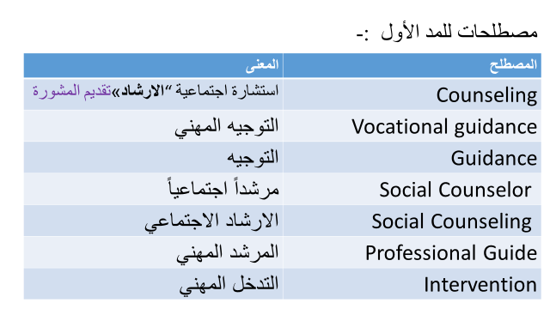
المعنى المصطلح
النظرية العقلية المعرفية Cognitive Theory
نظرية التمركز حول العميل Clint Centered Theory
بالتوفيق للجميع ..

